**第1章 引言**

**1.1   目的**

本测试报告为健康管理系统项目的测试报告，目的在于总结测试阶段的测试情况以及分析测试结果，描述系统是否符合需求并对测试质量进行分析。作为测试质量参考文档提供给用户、测试人员、开发人员、项目管理者、其他质量管理人员和需要阅读本报告的人阅读。

**第2章 测试概述**

**2.1测试对象**

基于java开发一个患者健康数据的管理系统，使医生、护士可以填写患者信息，患者可以查看自己的健康情况。

**2.2   项目背景**

现代 健康管理虽然是在21世纪初才传入我国，但是健康管理的概念在古代文献中就已经存在了，最初是因为人口老龄化加剧、急性传染病与慢性疾病的出现、医疗费用的剧增等原因，传统的以疾病的诊治为中心的卫生服务模式对于新的挑战不能胜任，在这种环境下，以个体和群体健康为中心的健康管理模式应运而生。目前我国的健康管理行业存在着诸多的问题，比如:健康管理行业的产业基础极其薄弱，还处于萌芽时期;健康管理的相关的法规不够完善;相关的专业教育发展参差不齐，只有极少数的高校开设有健康管理学院和健康管理专业及标准的专业课程;目前的健康管理师证书的考试门]槛较低;健康体检是健康管理的其中-一个项目，没有有效地与其他环节相联系起来，导致现有健康管理行业的产品与服务单一;对相关的人才队伍综合能力要求较高;从国内情况来看，近年来，我国慢性病发病率呈井喷式上升，究其原因，就在于人们健康素养的薄弱，生活中饮食不加节制、不重视运动、不注意心理状态调节、对体检不达标结果无动于衷等不良行为，导致慢性病高发，且日渐年轻化;根据《中国卫生健康统计年鉴2018》统计数据显示，2017 年心脑血管病、癌症和慢性呼吸系统疾病是我国城乡居民的主要死因，占据着超过80%的比重，慢性病出院病人数和人均医疗费用持续上升，慢性病已成为危害我国居民健康的头号杀手，而我国的健康管理大部分还停留在健康体检上，所以培养居民健康管理意识是非常重要的。在国家新列的健康管理师职业培训课程项目中，亚健康管理师和儿童健康管理师被优先提出，据WHO(世界卫生组织)的数据，全球范围内，健康者占15%， 亚健康者占70%， 有疾病、不健康者占15%， 可以说人们普遍处于亚健康状态。按每100人配备1名亚健康管理师计算，13亿人口就需1300万名亚健康管理师，而目前差距悬殊;所以健康管理系统的研发是必须的。

**2.3   测试目的**

1、 确保产品是健壮的和适应用户环境的 健壮性即稳定性，是产品质量的基本要求，尤其对于一个用于事务关键或时间关键的工作环境中。另外就是不能假设用户的环境(某些项目可能除外)，如：报业用户许多配置是比较低的，而且是和某些第三方产品同时使用的。

     2、 确保产品满足性能和效率的要求使用起来系统运行效率低(性能低)、或用户界面不友好、用户操作不方便(效率低)的产品不能说是一个有竞争力的产品。用户最关心的不是你的技术有多先进、功能有多强大，而是他能从这些技术、这些功能中得到多少好处。也就是说，用户关心的是他能从中取出多少，而不是你已经放进去多少。

     3、确保产品完成了它所承诺或公布的功能，并且所有用户可以访问到的功能都有明确的书面说明------在某种意义上与ISO9001是同一种思想。产品缺少明确的书面文档，是厂商一种短期行为的表现，也是一种不负责任的表现。所谓短期行为，是指缺少明确的书面文档既不利于产品最后的顺利交付，容易与用户发生矛盾，影响厂商的声誉和将来与用户的合作关系;同时也不利于产品的后期维护，也使厂商支出超额的用户培训和技术支持费用。从长期利益看，这是很不划算的。领测认为接触过的软件产品，很少有向方正这样大大的产品、薄薄的文档

**2.4  测试时间**

2020年6月26日星期五

**2.5   测试人员**

|  |  |  |  |
| --- | --- | --- | --- |
| 职务 | 姓名 | E-Mail | 电话 |
| 开发工程师 | 杨玲 |  |  |
| CVS Builder | 王斌龙 |  |  |
| 开发经理 | 刘志梅 |  |  |
| 测试负责人 | 马凯军 |  |  |
| 测试人员 | 东文财 |  |  |

**2.6   系统结构**

对系统的结构进行简要描述。参考系统白皮书，使用必要的框架图和网络拓扑图能更加直观。

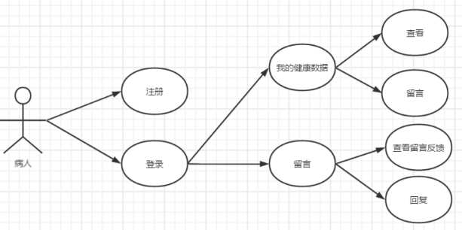

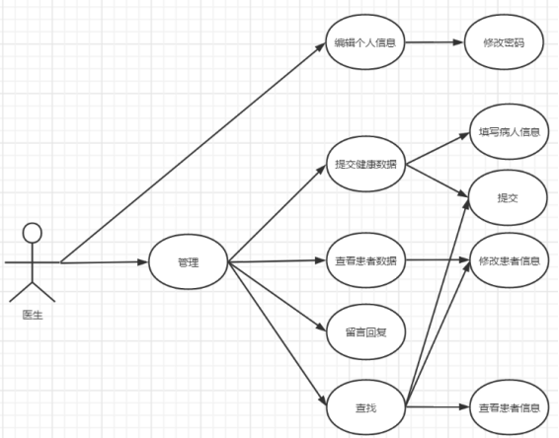

**第3章 测试方法**

测试方法主要使用黑盒测试，测试环境在eclipse运行代码，jdk版本为1.8，包括测试的一些声明、测试范围、测试目的等等。

**3.1测试用例设计**

尝试编写程序实现对软件连续12 小时的压力测试，在 12 小时内持续对数据库实施与软件功能相关的各类增删改查操作，测试过程表明12 小时内系统功能运行正常则成功。测试过程的三个阶段：压力测试开始 + 典型功能测试过程 +  压力测试结束后系统状态，统计压力测试期间软件对数据库做了多少次增删改查操作。

**3.2   测试环境**

**3.2.1硬件环境**

“**机型（配置）**”：pc机，有足够内存，cpu运行正常。

“**软件及版本**”：目前健康管理系统处于v1.2版本；

“**环境约束说明**”：建立此环境时的特殊约束。如需要开发外部访问端口，需要进行性能测试等。

**3.2.2软件环境**

|  |  |
| --- | --- |
| **软件需求** | **用途** |
| Eclipse-rcp | 编写与测试代码 |
| Jdk1.8 | 与eclipse匹配的环境，用于调用特定函数与方法 |

**3.3测试方法**

黑盒测试也称功能测试，它是通过测试来检测每个功能是否都能正常使用。在测试中把程序看作一个不能打开的黑盒子，在完全不考虑程序内部结构和内部特性的情况下，在程序接口进行测试,它只检查程序功能是否按照需求规格说明书的规定正常使用，程序是否能适当地接收输入数据而产生正确的输出信息。黑盒测试着眼于程序外部结构，不考虑内部逻辑结构，主要针对软件界面和软件功能进行测试。黑盒测试是以用户的角度，从输入数据与输出数据的对应关系出发进行测试的。很明显，如果外部特性本身有问题或规格说明的规定有误，用墨盒测试方法是发现不了的。黑盒测试法注重于测试软件的功能需求，主要试图发现下列几类错误:  
1.功能不正确或遗漏界面错误;  
2数据库访问错误;  
3.性能错误;  
4.初始化和终止错误等。  
从理论上讲，黑盒测试只有采用穷举输入测试，把所有可能的输入都作为测试情况考虑，才能查出程序中所有的错误。实际上测试情况有无穷多个，人们不仅要测试所有佥的输入，而且还要对那些不合法但可能的输入进行测试。这样看来，完全测试是不可能的，所以我们要进行有针对性的测试,通过制定测试案例指导测试的实施，保证软件测试有组织、按步骤，以及有计划地进行。黑盒测试行为必须能够加以量化，才能真正保证软件质量，而测试用例就是将测试行为具体量化的方法之一。具体的黑盒测试用例设计方法包括:等价类划分法、边界值分析法、错误推测法、因果图法、判定表驱动法、正交试验设计法、功能图法等。  
  
a.等价类划分的办法是把程序的输入域划分成若干部分，然后从每个部分中选取少数代表性数据作为测试用例。每一类的代表性数据在测试中的作用等价于这-类中的其他值。  
  
b.边界值分析是通过选择等价类边界的测试用例。边界值分析法不仅重视输入条件边界，而且也必须考虑输出域边界。  
  
c.错误推测设计方法就是基于经验和直觉推测程序中所有可能存在的各种错误，从而有针对性地设计测试用例的方法。  
  
d.因果图方法是从用自然语言书写的程序规格说明的描述中找出因(输入条件)和果(输出或程序状态的改变)，可以通过因果图转换为判定表。  
  
e.正交试验设计法，就是使用已经造好了的正交表格来安排试验并进行数据分析的一种方法，目的是用最少的测试用例达到最高的测试覆盖率。  
  
f.功能图法是由状态迁移图和布尔函数组成，状态迁移图用状态和迁移来表示。一个状态指出数据输入的位置(或时间)，一个迁移指明状态的改变，同时要依靠判定表或因果图表示的逻辑功能。